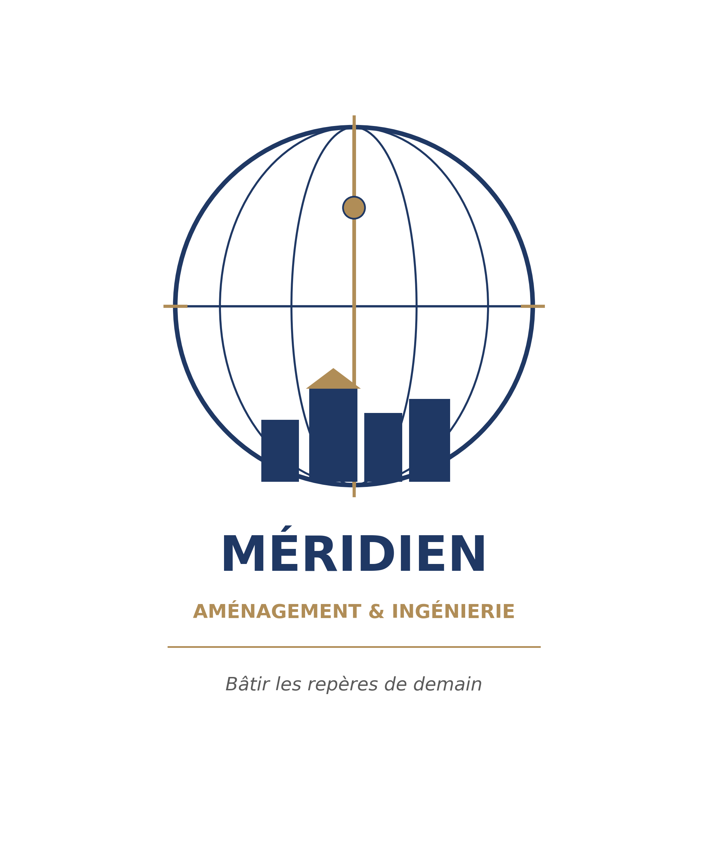
SYSTÈME DE GESTION ET DE TRAITEMENT
DES DÉCHETS SOLIDES DE CONAKRY
Conception inspirée des modèles internationaux les plus performants et les moins coûteux
Préparée par MÉRIDIEN AMÉNAGEMENT & INGÉNIERIE
« Bâtir les repères de demain »
Conakry, République de Guinée — Août 2026
Document de travail — note de conception technique

Sommaire

1. Objectif de la note
Les notes précédentes de Méridien sur les déchets solides de Conakry ont porté sur un site précis — la décharge de Dar-es-Salam et son évacuation vers le futur Centre d'Enfouissement Technique (CET) de Baritodé. Cette note change d'échelle : elle propose la conception d'un système complet de gestion et de traitement des déchets pour l'ensemble de l'agglomération, construit à partir de trois modèles internationaux reconnus comme les plus performants et les moins coûteux à mettre en œuvre — pas des modèles occidentaux à forte intensité capitalistique, mais des solutions éprouvées dans des contextes urbains comparables à celui de Conakry.

2. Trois modèles internationaux de référence
Ville | Principe du modèle | Résultat obtenu | Modèle de financement
Le Caire (Égypte) | Réseau informel de récupérateurs (Zabbaleen), porte-à-porte, tri manuel et revente | Collecte 50-60 % des déchets de la ville et en recycle 80 à 85 %, à coût quasi nul pour la municipalité — un taux supérieur à la plupart des villes occidentales | Coût public quasi nul ; revenu tiré de la revente des matières recyclées
Indore (Inde) | Tri à la source obligatoire, collecte porte-à-porte géolocalisée, compostage décentralisé, biométhanisation | Ville de 3,2 millions d'habitants (≈1 900 t/j) devenue « zéro décharge » en moins de dix ans ; le biogaz des déchets organiques alimente plus de 150 bus municipaux | Autofinancé par redevance des ménages, vente de compost et de crédits carbone
Curitiba (Brésil) | Points de collecte incitatifs (Câmbio Verde) pour les quartiers inaccessibles aux camions, contre nourriture ou tickets de transport | 7 500 habitants de quartiers informels participants, environ 2 800 tonnes récupérées par an, sans usine de recyclage coûteuse | Coût de démarrage très faible ; pas d'investissement lourd initial
Ces trois villes ont été retenues parce qu'elles correspondent chacune à une réalité déjà présente à Conakry : une économie de récupération informelle comparable à celle de Dar-es-Salam (Le Caire), une échelle de population et de tonnage quasi identique (Indore, 3,2 M hab. contre 3,4 M à Conakry), et des quartiers denses non planifiés inaccessibles aux camions de collecte (Curitiba), à l'image de larges zones de Ratoma et Matoto déjà identifiées dans la note assainissement de Méridien.

3. Système proposé pour Conakry : trois couches complémentaires
Plutôt que de choisir un seul modèle, Méridien propose de superposer les trois, du moins coûteux au plus structuré, en fonction du type de quartier et de la maturité du système à chaque étape.

3.1 Couche 1 — Formalisation de l'économie informelle existante (inspirée du Caire)
Les récupérateurs informels de Dar-es-Salam ne doivent pas être remplacés mais organisés : reconnaissance de leur activité, appui à la structuration en coopératives, sécurisation de leurs débouchés (le recycleur de Gbessia déjà identifié), et accès à des équipements de protection et de tri plus sûrs. C'est la couche la moins coûteuse à mettre en place, car elle s'appuie sur un savoir-faire et une main-d'œuvre déjà existants.

3.2 Couche 2 — Collecte incitative de proximité (inspirée de Curitiba)
Pour les quartiers denses non planifiés de Ratoma, Matoto et des communes périphériques, où les camions de collecte classiques ne peuvent pas circuler, mise en place de points de collecte de quartier où les habitants apportent eux-mêmes leurs déchets triés, contre une compensation simple (denrées alimentaires, réduction sur une facture d'eau ou d'électricité, ticket de transport). Coût de démarrage faible : pas d'usine, pas de flotte lourde, seulement des points de collecte et un mécanisme d'incitation à définir avec les communes.

3.3 Couche 3 — Système municipal structuré (inspiré d'Indore)
Pour les zones desservies par un réseau de collecte classique (centre-ville, quartiers structurés), introduction progressive du tri à la source à deux flux (humide/sec) avant d'envisager une segmentation plus fine, collecte porte-à-porte avec suivi géolocalisé des véhicules, et surtout développement du compostage décentralisé du déchet organique — qui représente la fraction la plus importante des ordures ménagères sous climat tropical humide — en s'appuyant sur les deux centres pilotes déjà existants de l'ANASP à Sonfoniah et Sanoyah plutôt qu'en repartant de zéro.

3.4 Articulation avec le CET de Baritodé
Dans ce système, le CET de Baritodé — déjà financé à hauteur de 70 millions d'euros par l'Union européenne et l'AFD — devient l'exutoire du seul résidu non valorisable, une fois les couches 1 à 3 déployées, et non la destination principale de l'ensemble du gisement. C'est le renversement de logique proposé par cette note : traiter et valoriser le maximum en amont, n'enfouir que le reste.

4. Devenir de chaque flux après collecte
La couche 3 (tri à la source) n'a de sens que si chaque fraction triée a une destination claire. Le tableau ci-dessous précise, flux par flux, ce qu'il advient des déchets une fois collectés et triés :
Flux | Traitement / tri | Débouché
Organiques (probablement 50-60% du gisement) | Compostage décentralisé (centres pilotes ANASP de Sonfoniah et Sanoyah) ; biométhanisation en option de long terme une fois les volumes triés stabilisés | Vente du compost aux maraîchers et espaces verts urbains ; biogaz pour véhicules municipaux ou électricité (modèle Indore)
Plastiques | Tri par les récupérateurs formalisés ; une partie vers le recycleur déjà actif à Gbessia | Débouché à privilégier : approvisionnement de l'usine de pavés écologiques en plastique recyclé de Méridien à Fanyi, plutôt que la seule revente en granulés bruts
Papier et carton | Filière de recyclage classique | Revente à des filières régionales ou à l'export (imprimeries, cartonneries)
Métaux | Filière déjà mature, y compris de façon informelle | Revente directe ; à sécuriser et structurer plutôt qu'à recréer
Verre | Volume faible, non prioritaire dans les premières phases | Réemploi ou débouché local (verrerie) à évaluer à terme
Déchets électroniques et dangereux | Isolement impératif dès la collecte, jamais mélangés au flux général | Filière spécialisée distincte, souvent via des accords avec des opérateurs régionaux ou internationaux agréés
Résidu ultime non valorisable | Aucun traitement supplémentaire possible | CET de Baritodé — part marginale du tonnage total dans un système abouti, pas la majorité comme aujourd'hui
Synergie directe avec Méridien : le flux plastique est celui qui recoupe le plus votre propre projet d'usine de pavés écologiques en plastique recyclé à Fanyi (Coyah). Plutôt que de traiter le système de collecte de Conakry et l'usine de Fanyi comme deux projets séparés, un accord d'approvisionnement entre les deux mérite d'être chiffré — étant entendu que d'autres acteurs guinéens (BGS Recyplast à Coyah Km 36, un autre opérateur à Ratoma) sont déjà positionnés sur ce même débouché plastique et devront être pris en compte dans le dimensionnement.

5. Ordre de coût et de priorité
Composante | Coût relatif | Horizon de mise en œuvre | Justification
Formalisation des récupérateurs (Caire) | Très faible | Immédiat (0-6 mois) | Sécurise une activité déjà existante, réduit les risques sociaux d'une fermeture brutale de Dar-es-Salam
Points de collecte incitatifs (Curitiba) | Faible | Court terme (6-18 mois) | Couvre les zones les plus difficiles d'accès sans attendre un réseau de collecte classique
Compostage décentralisé (Indore) | Moyen | Moyen terme (12-30 mois) | Réduit fortement le volume à transporter vers Baritodé ; génère un revenu par la vente de compost
Collecte structurée et tri à la source (Indore) | Moyen à élevé | Moyen-long terme (18-48 mois) | Nécessite un investissement en véhicules et un changement de comportement des ménages
Biométhanisation (Indore, option de long terme) | Élevé | Long terme (36 mois et plus) | À envisager seulement une fois les volumes de déchets organiques triés atteignent une masse critique
Cette hiérarchisation est volontaire : elle place en premier ce qui coûte le moins et rapporte le plus vite, à l'inverse d'une approche qui commencerait par l'investissement le plus lourd (une usine de traitement) avant d'avoir organisé la collecte et le tri en amont — l'erreur la plus fréquente observée dans les projets de ce type.

6. Phasage proposé
Phase | Horizon | Contenu
Phase 1 — Fondations | 0-6 mois | Formalisation des récupérateurs informels ; cartographie des quartiers inaccessibles aux camions ; définition du mécanisme d'incitation Câmbio Verde adapté au contexte guinéen
Phase 2 — Déploiement de proximité | 6-18 mois | Mise en place des premiers points de collecte incitatifs à Ratoma et Matoto ; renforcement des deux centres de compostage pilotes de l'ANASP
Phase 3 — Structuration municipale | 18-48 mois | Extension du tri à la source et de la collecte géolocalisée aux zones desservies ; évaluation de la faisabilité d'une valorisation énergétique du biogaz

7. Montage institutionnel et rôle de Méridien
- Maîtrise d'ouvrage : ANASP, en lien avec les communes pour la couche 2 (points de collecte de proximité) et avec le MUHAT-RDSE pour l'articulation avec la réhabilitation de Dar-es-Salam ;
- Financement : les couches 1 et 2 nécessitent un investissement limité, finançable par des partenaires locaux ou un fonds d'amorçage ; la couche 3 peut mobiliser le volet « renforcement des capacités » déjà prévu dans le financement UE/AFD du projet Baritodé ;
- Rôle proposé de Méridien : conception détaillée du système (localisation des points de collecte, dimensionnement du compostage décentralisé, montage du mécanisme d'incitation), en appui à l'ANASP — un rôle d'ingénierie et d'AMO, cohérent avec le positionnement déjà adopté sur le dossier Dar-es-Salam.

8. Appui de l'État aux petites entreprises du secteur via la commande publique
Le levier le plus direct pour propulser les petites entreprises guinéennes de recyclage — dont l'usine de pavés écologiques de Méridien et des acteurs comparables comme BGS Recyplast — n'est pas une subvention ponctuelle, mais un accès garanti et récurrent aux marchés publics. Le principe proposé : imposer qu'une part minimale des matériaux utilisés dans certains marchés publics de travaux (pavage, aménagement urbain, mobilier) soit issue du recyclage — l'ordre de grandeur de 50 % évoqué correspond à ce que plusieurs catégories de produits atteignent déjà dans des dispositifs comparables à l'étranger.
Un précédent réel et bien documenté existe : la loi française relative à la lutte contre le gaspillage et à l'économie circulaire (dite loi AGEC, 2020) impose aux acheteurs publics d'acquérir chaque année une part minimale de biens issus du réemploi ou intégrant des matières recyclées, avec des planchers fixés par décret selon les catégories de produits — entre 20 % et 100 % selon les cas (par exemple 40 % pour le papier acheté par les collectivités). Depuis 2024, un critère environnemental devient par ailleurs obligatoire dans tout marché public. Un dispositif guinéen n'a pas besoin de reproduire ce cadre à l'identique, mais peut s'en inspirer pour un premier texte réglementaire ciblé sur les matériaux de construction et d'aménagement urbain.
Mesure | Mécanisme proposé | Effet attendu pour les PME du secteur
Quota de matières recyclées dans la commande publique | Fixer, par décret ou arrêté, un taux minimal de matières recyclées incorporées dans certaines catégories de marchés publics (pavage, mobilier urbain, aménagements non structurels) — l'exemple français fixe des planchers de 20 % à 100 % selon les catégories de produits | Garantit un débouché stable et prévisible aux petites entreprises de recyclage, sans dépendre uniquement de la demande privée
Critère environnemental obligatoire dans les appels d'offres | Rendre l'usage de matières recyclées un critère d'évaluation explicite (au même titre que le prix ou le délai) dans le cahier des charges de tout marché public de travaux | Envoie un signal clair au marché avant même la publication de l'appel d'offres, et permet aux petites entreprises de se positionner en amont
Réservation d'une part de sous-traitance aux PME locales du recyclage | Sur le modèle des recommandations déjà formulées pour le contenu local sur le projet Simandou, réserver contractuellement une part minimale de la fourniture de matériaux recyclés aux PME guinéennes plutôt qu'à des importateurs | Évite qu'un quota de matières recyclées profite uniquement à de grands groupes important des matériaux recyclés depuis l'étranger
Préqualification simplifiée pour les petites entreprises du recyclage | Allègement des exigences de garantie financière et de références pour les lots spécifiquement réservés aux matériaux recyclés, en cohérence avec la taille réelle de ces entreprises | Évite que des critères de préqualification pensés pour de grands groupes de BTP excluent de fait les PME visées par la mesure
Pour que cette mesure profite réellement aux petites entreprises guinéennes et non à de grands importateurs de matériaux recyclés, les trois derniers leviers du tableau (réservation de sous-traitance, préqualification simplifiée) sont aussi importants que le quota lui-même — un quota sans ces garde-fous peut être rempli par un seul grand fournisseur étranger sans bénéfice local.

9. Facteurs de risque
- Risque d'adhésion : le tri à la source et la collecte incitative demandent un changement de comportement des ménages, qui ne se décrète pas — Indore a mis plusieurs années à atteindre 90 % de participation ;
- Risque de confusion des rôles : comme souligné dans la note sur Dar-es-Salam, la collecte de proximité (à la portée de PME ou de coopératives locales) ne doit pas être confondue avec le transfert longue distance (qui relève de la puissance publique) ;
- Risque de sous-financement de la couche 3 : le compostage décentralisé et la collecte géolocalisée demandent un investissement réel, même s'il reste inférieur à celui d'une usine de traitement centralisée ;
- Risque social si la formalisation des récupérateurs informels est mal négociée : l'expérience égyptienne montre que des tentatives de remplacement plutôt que d'intégration ont échoué face à la résistance légitime des communautés concernées ;
- Risque de captation du quota de matériaux recyclés par de grands importateurs plutôt que par les PME locales visées, en l'absence des garde-fous proposés en section 8.

10. Prochaines étapes recommandées
- 1. Présenter cette note à l'ANASP comme complément aux notes déjà transmises sur Dar-es-Salam et l'assainissement des eaux usées ;
- 2. Cartographier les quartiers de Ratoma et Matoto inaccessibles aux camions de collecte, pour dimensionner la couche 2 (points de collecte incitatifs) ;
- 3. Rencontrer les responsables des centres de compostage pilotes de Sonfoniah et Sanoyah pour évaluer leur capacité actuelle et les conditions d'une extension ;
- 4. Engager un dialogue avec les récupérateurs informels de Dar-es-Salam sur les modalités concrètes d'une formalisation, en coordination avec le mécanisme déjà engagé par les autorités.

Cette note propose un changement de logique plus qu'une liste de nouveaux équipements : traiter et valoriser le maximum de déchets le plus près possible de leur source de production, et ne réserver le transport longue distance vers Baritodé qu'au résidu réellement non valorisable.

